แบบรายงานจำนวนอาจารย์ประจำที่ได้รับการพัฒนาศักยภาพด้านการวิจัยและนวัตกรรม
ประจำปีงบประมาณ พ.ศ. 2564 (เก็บข้อมูล 1 ตุลาคม 2563-30 กันยายน 2564)
วิทยาเขตอุดรธานี

จำนวนอาจารย์ประจำทั้งหมดในวิทยาเขต 37 คน
จำนวนอาจารย์ประจำที่ได้รับการพัฒนาศักยภาพด้านการวิจัยและนวัตกรรม 15 คน

ลำดับที่ | ชื่อ-สกุล อาจารย์ประจำ | สังกัดคณะ | ชื่อกิจกรรม/ โครงการ/  งานที่เข้าร่วมพัฒนาศักยภาพฯ | สถานที่ | วัน/เดือน/ปี | เอกสาร/ หลักฐานการเข้าร่วมพัฒนาศักยภาพฯ (ระบุ)
1 | นางสาวศรินญา นิยมวงศ์ | ศิลปศาสตร์ | โครงการสัมมนา เรื่อง แนวทาง  การตีพิมพ์บทความวิจัยระดับนานาชาติ | สัมมนาผ่าน Google Meet  จัดโดย มหาวิทยาลัยมหาสารคาม | 7 สิงหาคม 2564 | 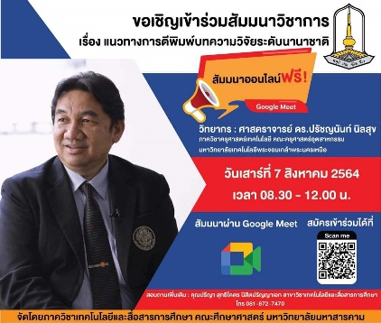
 |  |  | โครงการอบรมเชิงปฏิบัติการ เรื่อง  การวิเคราะห์ข้อมูลการวิจัย  ทางการศึกษา | สัมมนาผ่าน Zoom Meeting  จัดโดย มหาวิทยาลัย  การกีฬาแห่งชาติ วิทยาเขตชัยภูมิ | 14 สิงหาคม 2564 | 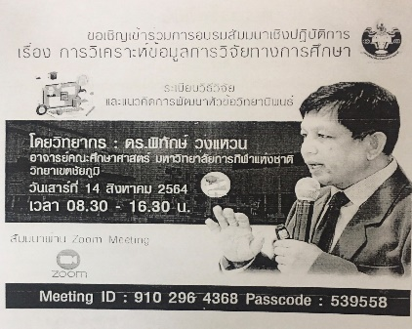
ลำดับที่ | ชื่อ-สกุล อาจารย์ประจำ | สังกัดคณะ | ชื่อกิจกรรม/ โครงการ/  งานที่เข้าร่วมพัฒนาศักยภาพฯ | สถานที่ | วัน/เดือน/ปี | เอกสาร/ หลักฐานการเข้าร่วมพัฒนาศักยภาพฯ (ระบุ)
2 | ผศ.ดร.ประดิษฐ์ ปะวันนา | ศิลปศาสตร์ | โครงการอบรมเชิงปฏิบัติการ เรื่อง  การวิเคราะห์ข้อมูลการวิจัย  ทางการศึกษา | สัมมนาผ่าน Zoom Meeting จัดโดย มหาวิทยาลัย  การกีฬาแห่งชาติ วิทยาเขตชัยภูมิ | 14 สิงหาคม 2564 | 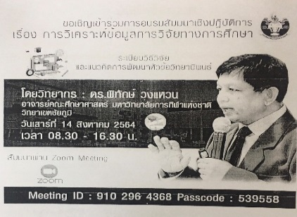
3 | ผศ.สุรวุฒิ เพ็งแก่นท้าว | ศิลปศาสตร์ | โครงการสัมมนา เรื่อง แนวทาง  การตีพิมพ์บทความวิจัยระดับนานาชาติ | สัมมนาผ่าน Google Meet จัดโดย มหาวิทยาลัยมหาสารคาม | 7 สิงหาคม 2564 | 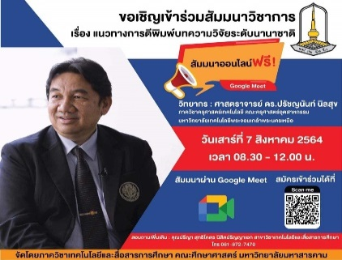
 |  |  | โครงการอบรมเชิงปฏิบัติการ เรื่อง  การวิเคราะห์ข้อมูลการวิจัย  ทางการศึกษา | สัมมนาผ่าน Zoom Meeting จัดโดย มหาวิทยาลัย  การกีฬาแห่งชาติ วิทยาเขตชัยภูมิ | 14 สิงหาคม 2564 | 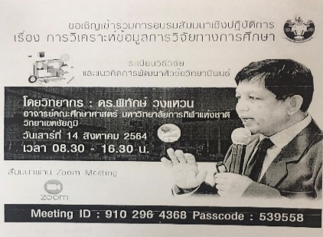
4 | นายสุกัลย์ กฤตรักษา | ศิลปศาสตร์ | โครงการสัมมนา เรื่อง แนวทาง  การตีพิมพ์บทความวิจัยระดับนานาชาติ | สัมมนาผ่าน Google Meet จัดโดย มหาวิทยาลัยมหาสารคาม | 7 สิงหาคม 2564 | 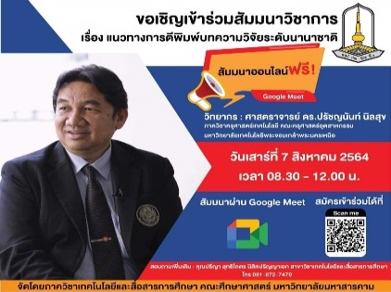
ลำดับที่ | ชื่อ-สกุล อาจารย์ประจำ | สังกัดคณะ | ชื่อกิจกรรม/ โครงการ/  งานที่เข้าร่วมพัฒนาศักยภาพฯ | สถานที่ | วัน/เดือน/ปี | เอกสาร/ หลักฐานการเข้าร่วมพัฒนาศักยภาพฯ (ระบุ)
5 | นายสิโรดม มณีแฮด | ศิลปศาสตร์ | โครงการสัมมนา เรื่อง แนวทาง  การตีพิมพ์บทความวิจัยระดับนานาชาติ | สัมมนาผ่าน Google Meet  จัดโดย มหาวิทยาลัยมหาสารคาม | 7 สิงหาคม 2564 | 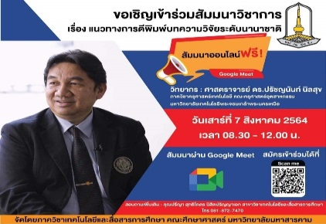
 |  |  | โครงการอบรมเชิงปฏิบัติการ เรื่อง  การวิเคราะห์ข้อมูลการวิจัย  ทางการศึกษา | สัมมนาผ่าน Zoom Meeting  จัดโดย มหาวิทยาลัย  การกีฬาแห่งชาติ วิทยาเขตชัยภูมิ | 14 สิงหาคม 2564
6 | นายอัครพล ลีกำเนิดไทย | ศิลปศาสตร์ | โครงการสัมมนา เรื่อง แนวทาง  การตีพิมพ์บทความวิจัยระดับนานาชาติ | สัมมนาผ่าน Google Meet จัดโดย มหาวิทยาลัยสารคาม | 7 สิงหาคม 2564
 |  |  | โครงการอบรมเชิงปฏิบัติการ เรื่อง  การวิเคราะห์ข้อมูลการวิจัย  ทางการศึกษา | สัมมนาผ่าน Zoom Meeting จัดโดย มหาวิทยาลัย  การกีฬาแห่งชาติ วิทยาเขตชัยภูมิ | 14 สิงหาคม 2564
ลำดับที่ | ชื่อ-สกุล อาจารย์ประจำ | สังกัดคณะ | ชื่อกิจกรรม/ โครงการ/  งานที่เข้าร่วมพัฒนาศักยภาพฯ | สถานที่ | วัน/เดือน/ปี | เอกสาร/ หลักฐานการเข้าร่วมพัฒนาศักยภาพฯ (ระบุ)
7 | นายอิศวรา จันทร์สมคอย | ศิลปศาสตร์ | โครงการสัมมนา เรื่อง แนวทาง  การตีพิมพ์บทความวิจัยระดับนานาชาติ | สัมมนาผ่าน Google Meet จัดโดย มหาวิทยาลัยมหาสารคาม | 7 สิงหาคม 2564
8 | นายชาญวิทย์ อินทรักษ์ | วิทยาศาสตร์ การกีฬาและสุขภาพ | โครงการสัมมนา เรื่อง แนวทาง  การตีพิมพ์บทความวิจัยระดับนานาชาติ | สัมมนาผ่าน Google Meet จัดโดย มหาวิทยาลัยมหาสารคาม | 7 สิงหาคม 2564 | ภาพถ่าย
9 | ดร.ศักดรินทร์ ธรรมวงศ์ | วิทยาศาสตร์ การกีฬาและสุขภาพ | โครงการสัมมนา เรื่อง แนวทาง  การตีพิมพ์บทความวิจัยระดับนานาชาติ | สัมมนาผ่าน Google Meet จัดโดย มหาวิทยาลัยมหาสารคาม | 7 สิงหาคม 2564 | ภาพถ่าย
10 | นายสุทธิรักษ์ นาโสม | วิทยาศาสตร์ การกีฬาและสุขภาพ | โครงการจริยธรรมการวิจัยในมนุษย์ | คณะพลศึกษา มหาวิทยาลัย ศรีนครินทรวิโรฒ | 21 สิงหาคม 2564 | ประกาศนียบัตร
11 | ผศ.วาสนา เหล่าสูงเนิน | ศึกษาศาสตร์ | โครงการสัมมนา เรื่อง แนวทาง  การตีพิมพ์บทความวิจัยระดับนานาชาติ | สัมมนาผ่าน Google Meet จัดโดย มหาวิทยาลัยมหาสารคาม | 7 สิงหาคม 2564
ลำดับที่ | ชื่อ-สกุล อาจารย์ประจำ | สังกัดคณะ | ชื่อกิจกรรม/ โครงการ/  งานที่เข้าร่วมพัฒนาศักยภาพฯ | สถานที่ | วัน/เดือน/ปี | เอกสาร/ หลักฐานการเข้าร่วมพัฒนาศักยภาพฯ (ระบุ)
12 | ผศ.ดร.ปทุมพร ศรีอิสาณ | ศึกษาศาสตร์ | โครงการสัมมนา เรื่อง แนวทาง  การตีพิมพ์บทความวิจัยระดับนานาชาติ | สัมมนาผ่าน Google Meet จัดโดย มหาวิทยาลัยมหาสารคาม | 7 สิงหาคม 2564 | 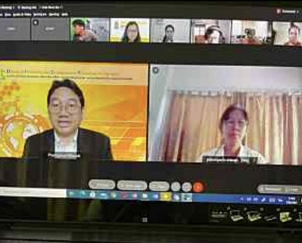
 |  |  | โครงการอบรมเชิงปฏิบัติการ เรื่อง  การวิเคราะห์ข้อมูลการวิจัย  ทางการศึกษา | สัมมนาผ่าน Zoom Meeting จัดโดย มหาวิทยาลัย  การกีฬาแห่งชาติ วิทยาเขตชัยภูมิ | 14 สิงหาคม 2564
13 | ผศ.พ.อ.ท.พิทยา สันตะวงศ์ | ศึกษาศาสตร์ | โครงการสัมมนา เรื่อง แนวทาง  การตีพิมพ์บทความวิจัยระดับนานาชาติ | สัมมนาผ่าน Google Meet จัดโดย มหาวิทยาลัยมหาสารคาม | 7 สิงหาคม 2564 | 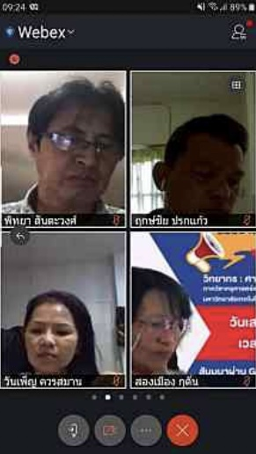
ลำดับที่ | ชื่อ-สกุล อาจารย์ประจำ | สังกัดคณะ | ชื่อกิจกรรม/ โครงการ/  งานที่เข้าร่วมพัฒนาศักยภาพฯ | สถานที่ | วัน/เดือน/ปี | เอกสาร/ หลักฐานการเข้าร่วมพัฒนาศักยภาพฯ (ระบุ)
14 | ผศ.ไพวัน เพลิดพราว | ศึกษาศาสตร์ | โครงการสัมมนา เรื่อง แนวทาง  การตีพิมพ์บทความวิจัยระดับนานาชาติ | สัมมนาผ่าน Google Meet จัดโดย มหาวิทยาลัยมหาสารคาม | 7 สิงหาคม 2564 | 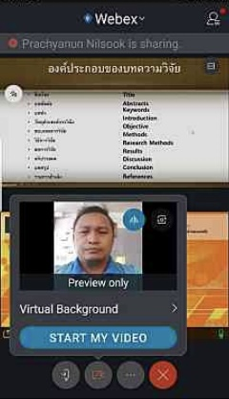
 |  |  | การอบรมสัมมนาเชิงปฏิบัติการ เรื่องการวิเคราะห์ข้อมูลการวิจัย  ทางการศึกษา | สัมมนาผ่าน Zoom Meeting จัดโดย มหาวิทยาลัย  การกีฬาแห่งชาติ วิทยาเขตชัยภูมิ | 14 สิงหาคม 2564 | 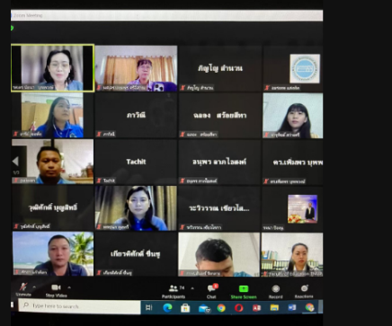
15 | นายภิญโญ สำนวน | ศึกษาศาสตร์ | การอบรมสัมมนาเชิงปฏิบัติการ เรื่องการวิเคราะห์ข้อมูลการวิจัย  ทางการศึกษา | สัมมนาผ่าน Zoom Meeting จัดโดย มหาวิทยาลัย  การกีฬาแห่งชาติ วิทยาเขตชัยภูมิ | 14 สิงหาคม 2564 | 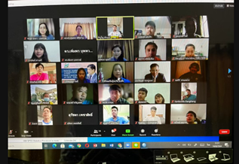
(ผู้ช่วยศาสตราจารย์ ดร.นวลพรรณ ไชยมา)
ตำแหน่ง หัวหน้างานวิจัยและนวัตกรรมวิทยาเขต

